上海智慧校园考试作业系统实训方案
上海智慧校园考试系统是由上海教育局提出，由杰普软件负责设计实施的一款在线作业考试系统，该项目使得无纸化考试变得更为方便简单，目前应用于上海多所中小学。该项目为一个基于SSH的企业级项目。整个实训开发过程完全等同真实企业级应用开发，从系统原型图设计、前端html设计、项目框架搭建、数据库的设计到具体业务逻辑的设计和代码的实现，从零开始完成一个真实的企业级项目的开发，让学生充分理解体会项目开发的全过程，体验企业级应用的真实环境，对企业级项目开发有一个总体认识。该项目基于JavaEE中传统的三大框架开发的，使用到的技术为struts2,spring,hibernate,maven,svn等企业级开发实用技术。
时间安排：为期四周的软件开发体验。
项目介绍：基于SSH三大框架的的作业考试系统的设计与开发
项目技术选型：Struts2,Hibernate,Spring,Maven,SVN等
项目实施方式：团队分组合作；共同完成
实训环境：一人一机，边讲边练；企业项目经理全程指导
预备知识：java基础编程,javaWeb编程
实现的目标：
- 体验软件开发的全过程
- 了解java编程技术、了解javaEE软件设计技术
- 缩短毕业生在用人单位的适应期,降低用人单位的培训成本.
- 熟悉标准的软件开发过程
实训安排 |  | 实训内容 | 实训目标
第一天 | 团队分组 | 对班级所有学生进行团队分组，并确定组长。 | 增强学生的团队合作观念
第二天 | 项目介绍及需求分析，开发环境搭建 | 介绍基于SSH三大框架的作业考试系统的功能需求以及功能展示；搭建系统开发环境，重点在于客户端软件开发环境的构建； | 了解系统的软件需求，熟悉开发环境，了解软件开发流程以及文档；熟悉开发环境的搭建流程
第三天 | CoreJava基础知识的复习与巩固 | 介绍java相关的基础技术，掌握其基本语法以及应用。建立团队,分配任务,完成任务分配表 |  | 掌握java基本语法，建立团队合作意识，了解任务分配方式以及开发流程。
第四天 | JavaWeb基础知识的复习与巩固 | 回顾Servlet/jsp技术，将项目中需要使用到的技术点进行重点练习 |  | 让学生理解理论与实际的结合点，想要有高质量的开发先要有扎实的基础知识。
第五天 | 介绍软件开发的demo制作技术,了解需求,完成软件开发的概要设计 | 介绍企业级软件开发demo设计的重要性,讲解训练实现相关的demo的设计,以此进一步实现明确需求的目的.在了解需求的基础上书写demo设计说明书 |  | 熟练掌握demo的设计原则以及思路,并且能够在团队协作的环境中完成demo的设计，体会软件工程开发的流程,书写相关的文档
第六天 | Hibernate框架技术介绍以及掌握 | 重点介绍基于Hibernate的企业级应用开发技术.完成与系统相关的操作实现，进一步了解需求,制定功能计说明书,以及概要设计文档,加强团队协作 |  | 学会Hibernate技术完成相关实际功能的开发，了解软件开发的过程,书写功能计说明书以及概要设计说明书
第七天 | 学习数据库编程,对作业考试系统进行数据建模 | 讲解数据库开发技术。使用相关的技术实现系统的相关功能,比如登录注册等模块的开发实现，书写类式设计文档 |  | 掌握数据库开发的相关技术,实现所开发系统的相关功能，锻炼文档的书写能力
第八天 | 项目管理工具Maven介绍 | 讲解企业级开发中Maven基本使用方式，创建Maven本地仓库，搭建基于Maven的项目框架 |  | 了解企业级项目管理工具Maven的使用
第九天 | 搭建基于Annotation 技术的SSH框架，实现项目的三层架构 | 讲解Annotation 技术的SSH框架的原理，三层架构的思想，以及该技术的优势，搭建出项目的雏形 |  |  | 了解企业级开发的方式，知道SSH三大框架的工作原理，并且会简单使用。
第十天 | 团队分工 | 明确团队各成员职责，进行团队分工，使用svn托管项目，为每个成员分配svn工作账号。 |  |  | 了解团队合作方式，学习SVN工具的使用
第十一天 | 实现题目入库功能 | 讲解题目入库功能，书写相关的文档 |  | 团队分工实现题目入库，学习动态表单，体会软件工程开发流程
第十二天 | 实现题目管理功能 | 讲解题目的列表显示，题目修改，审核，删除等功能，书写相关的文档 |  | 团队分工实现题目的列表显示，题目修改，审核，删除等功能,并且对这些功能进行测试
第十三天 | 实现手工组卷功能 | 讲解如何从题库中找到相应的题目并且进行手工组卷。书写相关的文档 |  | 团队分工实现手工组卷功能,并且对该功能进行测试
第十四天 | 实现试卷管理功能 | 讲解试卷的列表显示，题目修改，审核，删除等功能，书写相关的文档 |  | 团队分工实现试卷的列表显示，题目修改，审核，删除等功能,并且对该功能进行测试
第十五天 | 实现考试管理功能 | 讲解系统中考试信息的设置，书写相关的文档 |  | 团队分工实现考试管理功能，并对该功能进行测试
第十六天 | 实现学生用户登录功能 | 讲解学生登录功能的实现，书写相关的文档 |  | 团队分组完成学生信息的管理，并对该功能进行测试
第十七天 | 实现学生考试功能 | 讲解学生学生在线考试功能的实现，书写相关的文档 |  | 团队分组完成在线答卷，试卷验证等功能，并对该功能进行测试
第十八天 | 实现系统阅卷功能 | 讲解系统在线阅卷功能实现，书写相关的文档 |  | 团队分组完成系统自动阅卷功能，并对该功能进行测试
第十九天 | 完善及测试 | 完善整体代码，并进行测试部分 |  | 团队分组完成集成测试，修改BUG，并进行部署。
第二十天 | 答辩 | 书写品质保证文档以及实践工作完成报告书。准备产品展示说明,进行团队答辩 |  | 展示效果,培养学生表达能力

项目截图
1. 后台管理首页
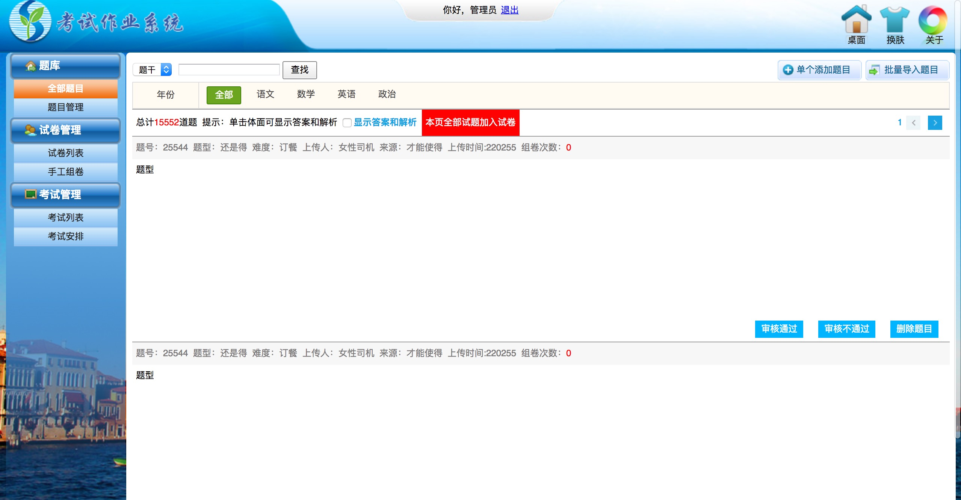
2. 在线答卷页
